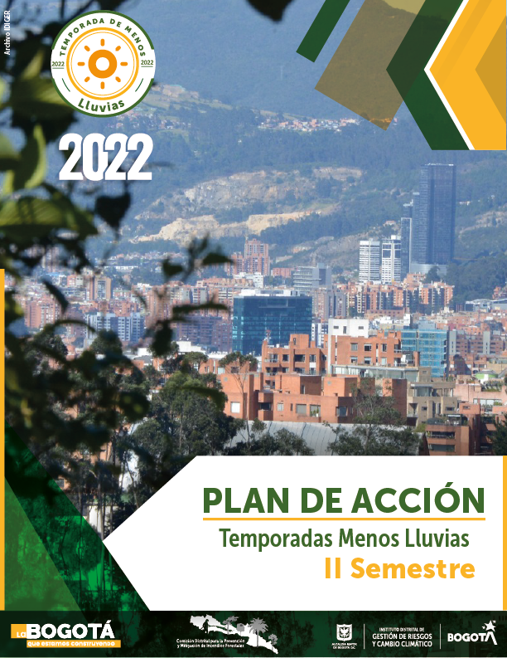

**ANEXOS**

# ANEXO 1. DEFINICIONES

Amenaza: Peligro latente de que un evento físico de origen natural, o causado, o inducido por la acción humana de manera accidental, se presente con una severidad suficiente para causar pérdida de vidas, lesiones u otros impactos en la salud, así como también daños y pérdidas en los bienes, la infraestructura, los medios de sustento, la prestación de servicios y los recursos ambientales. (Numeral 3 del artículo 4 de la Ley 1523/12).

Conocimiento del riesgo: es el proceso de la gestión del riesgo compuesto por la identificación de escenarios de riesgo, el análisis y evaluación del riesgo, el monitoreo y seguimiento del riesgo y sus componentes y la comunicación para promover una mayor conciencia del mismo que alimenta los procesos de reducción del riesgo y de manejo de desastre. (Numeral 7 del artículo 4 de la Ley 1523/12).

Emergencia: situación caracterizada por la alteración o interrupción intensa y grave de las condiciones normales de funcionamiento u operación de una comunidad, causada por un evento adverso o por la inminencia del mismo, que obliga a una reacción inmediata y que requiere la respuesta de las instituciones del Estado, los medios de comunicación y de la comunidad en general (Numeral 9 del artículo 4 de la Ley 1523/12).

Funciones de respuesta: son aquellas que permiten optimizar la prestación, la organización y la coordinación de los servicios de respuesta. (Instituto Distrital de Gestión de Riesgos y Cambio Climático - IDIGER, 2017).

Gestión del riesgo: es el proceso social de planeación, ejecución, seguimiento y evaluación de políticas y acciones permanentes para el conocimiento del riesgo y promoción de una mayor conciencia del mismo, impedir o evitar que se genere, reducirlo o controlarlo cuando ya existe y para prepararse y manejar las situaciones de desastre, así como para la posterior recuperación, entiéndase: reh abilitación y reconstrucción. Estas acciones tienen el propósito explícito de contribuir a la seguridad, el bienestar y calidad de vida de las personas y al desarrollo sostenible. (Numeral 11 del artículo 4 de la Ley 1523/12).

Mitigación del riesgo: medidas de intervención prescriptiva o correctiva dirigidas a reducir o disminuir los daños y pérdidas que se puedan presentar a través de reglamentos de seguridad y proyectos de inversión pública o privada cuyo objetivo es reducir las condiciones de amenaza, cuando sea posible, y la vulnerabilidad existente. (Numeral 16 del artículo 4 de la Ley 1523/12).

Manejo de desastres: Es el proceso de la gestión del riesgo compuesto por la preparación para la respuesta a emergencias, la preparación para la recuperación posdesastre, la ejecución de dicha respuesta y la ejecución de la respectiva recuperación, entiéndase: rehabilitación y recuperación. (Numeral 15 del artículo 4 de la Ley 1523/12).

Plan de Acción Específico de la Respuesta: Reúne el conjunto de acciones de planificación, organización y de gestión para las fases de preparación y atención de la emergencia, con miras a proteger los derechos y las condiciones de calidad de vida de los habitantes de la ciudad y contener la extensión de sus efectos en el mediano y largo plazo. (UNGRD. 2016).

Prevención del riesgo: medidas y acciones de intervención restrictiva o prospectiva dispuestas con anticipación con el fin de evitar que se genere riesgo. Puede enfocarse a evitar o neutralizar la amenaza o la exposición y la vulnerabilidad ante la misma en forma definitiva para impedir que se genere nuevo riesgo. (Numeral 18 del artículo 4 de la Ley 1523/12).

Recuperación: Son las acciones para el restablecimiento de las condiciones normales de vida mediante la rehabilitación, reparación o reconstrucción del área afectada, los bienes y servicios interrumpidos o deteriorados y el restablecimiento e impulso del desarrollo económico y social de la comunidad. La recuperación tiene como propósito central evitar la reproducción de las condiciones de riesgo preexistentes en el área o sector afectado. (Numeral 20 del artículo 4 de la Ley 1523/12).

Reducción del riesgo: Es el proceso de la gestión del riesgo, está compuesto por la intervención dirigida a modificar o disminuir las condiciones de riesgo existentes, entiéndase: mitigación del riesgo y a evitar nuevo riesgo en el territorio, entiéndase: prevención del riesgo. Son medidas de mitigación y prevención que se adoptan con antelación para reducir la amenaza, la exposición y disminuir la vulnerabilidad de las personas, los medios de subsistencia, los bienes, la infraestructura y los recursos ambientales, para evitar o minimizar los daños y pérdidas en caso de producirse los eventos físicos peligrosos. La reducción del riesgo la componen la intervención correctiva del riesgo existente, la intervención prospectiva de nuevo riesgo y la protección financiera. (Numeral 21 del artículo 4 de la Ley 1523/12).

Riesgo de desastres: corresponde a los daños o pérdidas potenciales que pueden presentarse debido a los eventos físicos peligrosos de origen natural, socionatural, tecnológico, biosanitario o humano no intencional, en un período de tiempo específico y que son determinados por la vulnerabilidad de los elementos expuestos; por consiguiente, el riesgo de desastres se deriva de la combinación de la amenaza y la vulnerabilidad. (Numeral 25 del artículo 4 de la Ley 1523/12).

Servicios básicos de respuesta: Corresponden a los siguientes 16: Accesibilidad y transporte, salud, búsqueda y rescate, extinción de incendios, manejo de materiales y/o residuos peligrosos, evacuación asistida, ayuda humanitaria, alojamientos temporales, agua potable, energía y gas, telecomunicaciones para la comunidad, restablecimiento de contactos familiares, saneamiento básico, manejo de escombros y obras de emergencia, manejo de cadáveres y seguridad y convivencia. (Instituto Distrital de Gestión de Riesgos y Cambio Climático - IDIGER, 2017).

Evento forestal: Cualquier evento con fuego sin control que afecta zonas con cobertura vegetal y ocasiona daños ambientales, económicos y sociales y que puede ser de tres tipos: quema, conato forestal e incendio forestal[1].

Quema: Fuego con o sin control que puede tener un límite preestablecido, que es originado por la actividad humana y consume cualquier material combustible y que puede afectar zonas con cobertura vegetal[2].

Conato forestal: Es el fuego que se propaga sin control y consume coberturas vegetales de áreas rurales o componentes de la estructura ecológica principal cuya área de afectación es de hasta media hectárea[3].

Incendio forestal - IF: Es el fuego que se propaga sin control y que consume coberturas vegetales de áreas rurales o componentes de la estructura ecológica principal cuya área de afectación es superior a media hectárea. Existen tres tipos: Superficiales, Subterráneos y de Copa.[4]

1. Según la Comisión Distrital para la Prevención y Mitigación de Incendios Forestales. (2019)
2. IBÍD. (2)
3. IBÍD. (2)
4. IBÍD. (2)